軟體定義網路(SDN)

<https://www.netadmin.com.tw/netadmin/zh-tw/feature/3A36216517044AF58AC5FA243DDCFBCD>

一向強調穩定性與可用性的網路為什麼要被虛擬化？

相信很少人遭遇過Layer 2 VLAN的可配置上限。在傳統網路部署環境中，可用VLAN的上限是4,094個ID，然而，這對於以雲端運算服務為業務核心的資料中心而言，是遠遠不夠的。

現在的技術來看，可能會採用VLAN的Trunking來解決，但接下來卻會面臨Trunking打通後，全部的網路設備不論是否為所屬管轄範圍，皆必須要彼此同步學習訊息，很快的就會造成存放MAC位址的TCAM記憶體發生Overflow，導致網路出現不穩定的狀況，即使是TCAM被加大仍有其應用上限

新一代網路架構的軟體定義網路（Software Defined Network，SDN），即可讓VLAN數量不足等問題獲得解決，因為SDN架構本身就已具備橫向擴展（Scale-Out）、大量部署的能力。

OpenFlow潛在瓶頸

Hop-by-hop是OpenFlow最早採用的模式，每當OpenFlow交換器收到一個新的Flow產生時，必須把每一個新的Flow的第一個封包（Packet）發給控制器，再由控制器去指示交換器應有的動作，如此來回，控制器必須要去承受資料流的壓力，較容易造成效能瓶頸。因為控制器在SDN架構中的角色只是一個軟體處理程序，而不是一個硬體，就算是被設計成交換器的高速硬體式架構，但由於全部資料流都得經過它，不僅要解析封包、發佈，還要做修正，都得依賴CPU進行，若規模小的架構還可行，但若是大型資料中心則很容易就不堪負荷。

SDN這個透過軟體來定義的網路環境，實現方式是由控制器（Controller）來定義運作程序，再發佈到交換器依據指示來執行，因此架構上需具備兩個基本組件：控制器軟體安裝在x86平台，以及可支援OpenFlow協定的交換器（或稱為Edge端）。

控制器軟體，包括Big Switch、NEC、HP，以及剛被VMware買下的Nicira

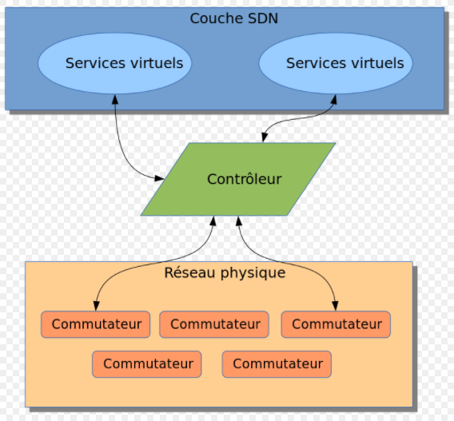

OpenFlow是一個基於Layer 2運作的開放標準協定，將封包傳送的路徑稱為Flow。目前被區分為Hop-by-hop與Overlay（又稱Network Hypervisor）兩種模式。

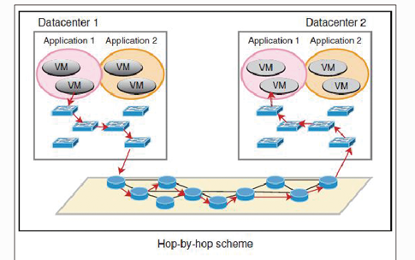

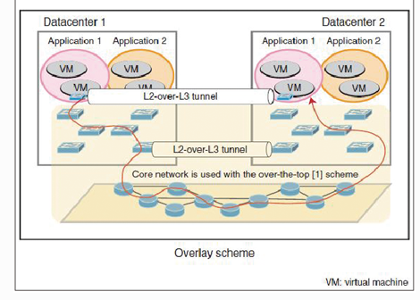

負載平衡

<https://zh.wikipedia.org/wiki/%E5%86%97%E9%A4%98>

**負載平衡**（Load balancing）是一種[電腦](https://zh.wikipedia.org/wiki/%E7%94%B5%E5%AD%90%E8%AE%A1%E7%AE%97%E6%9C%BA)技術，用來在多個電腦（[電腦叢集](https://zh.wikipedia.org/wiki/%E8%AE%A1%E7%AE%97%E6%9C%BA%E9%9B%86%E7%BE%A4)）、網路連接、CPU、磁碟驅動器或其他資源中分配負載，以達到最佳化資源使用、最大化吞吐率、最小化回應時間、同時避免過載的目的。 使用帶有負載平衡的多個伺服器組件，取代單一的組件，可以通過[冗餘](https://zh.wikipedia.org/wiki/%E5%86%97%E4%BD%99)提高可靠性。負載平衡服務通常是由專用軟體和硬體來完成。 主要作用是將大量作業合理地分攤到多個操作單元上進行執行，用於解決網際網路架構中的**高並行**和**高可用**的問題。